Мастер-класс: «Exploring New York City through CLIL»

Автор: Вологжанина Мария Андреевна, учитель английского языка (МАОУ «Лицей №6», г. Бердск)

Класс: 9-11 классы

Цель урока: Познакомить учащихся с культурными и историческими особенностями Нью-Йорка, развивая при этом языковые навыки через междисциплинарный подход CLIL.

Задачи:
- Образовательные:
  - Изучить основные достопримечательности Нью-Йорка
  - Познакомиться с историей города
  - Расширить словарный запас по теме
- Развивающие:
  - Развить навыки аудирования, говорения, чтения и письма
  - Сформировать межкультурную компетенцию
- Воспитательные:
  - Воспитать интерес к культуре других стран
  - Развить командное взаимодействие

Оборудование:
- Интерактивная доска
- Проектор
- Раздаточные материалы
- Аудиозаписи
- Фотографии и карты Нью-Йорка

Ход урока

1. Введение (10 минут)
- Warm-up activity:
  - Просмотр короткого видео о Нью-Йорке (Прил. 1)
  - Обсуждение впечатлений
  - Мозговой штурм: что ученики знают о городе?
- Presentation of the topic:
  - Введение ключевых слов и выражений (Прил. 2)
  - Постановка целей урока

2. Основная часть (30 минут)
- Activity 1: History Quest
  - Работа в группах
  - Изучение фактов через чтение адаптированных текстов (Прил. 3)
  - Создание временной шкалы развития города
- Activity 2: Sightseeing Tour
  - Просмотр видео с аудиогидом
  - Заполнение рабочей тетради с описанием достопримечательностей
- Activity 3: Cultural Exchange
  - Обсуждение культурных особенностей
  - Ролевая игра: интервью с жителем Нью-Йорка
  - Создание коллажа «Мой идеальный день в Нью-Йорке» (Прил.4)

3. Практическая работа (20 минут)
- Task 1: Language Practice
  - Упражнения на закрепление новой лексики
  - Работа с географической картой города (Прил.5)
  - Составление маршрута путешествия
- Task 2: Creative Writing
  - Написание короткого эссе «Почему я хочу посетить Нью-Йорк»
  - Создание путеводителя для туристов

4. Заключение (10 минут)
- Reflection:
  - Подведение итогов урока
  - Обмен мнениями
  - Оценка достижений
- Homework:
  - Подготовка презентации о любимом районе Нью-Йорка

Методические рекомендации
- Использовать аутентичные материалы
- Включать элементы игры и творчества
- Создавать ситуации реального общения
- Поддерживать междисциплинарные связи
- Учитывать индивидуальные особенности учащихся

Ожидаемые результаты
- Учащиеся познакомятся с основными достопримечательностями Нью-Йорка
- Улучшат навыки аудирования и говорения
- Расширят словарный запас по теме
- Смогут презентовать информацию на английском языке.

Приложение 1.
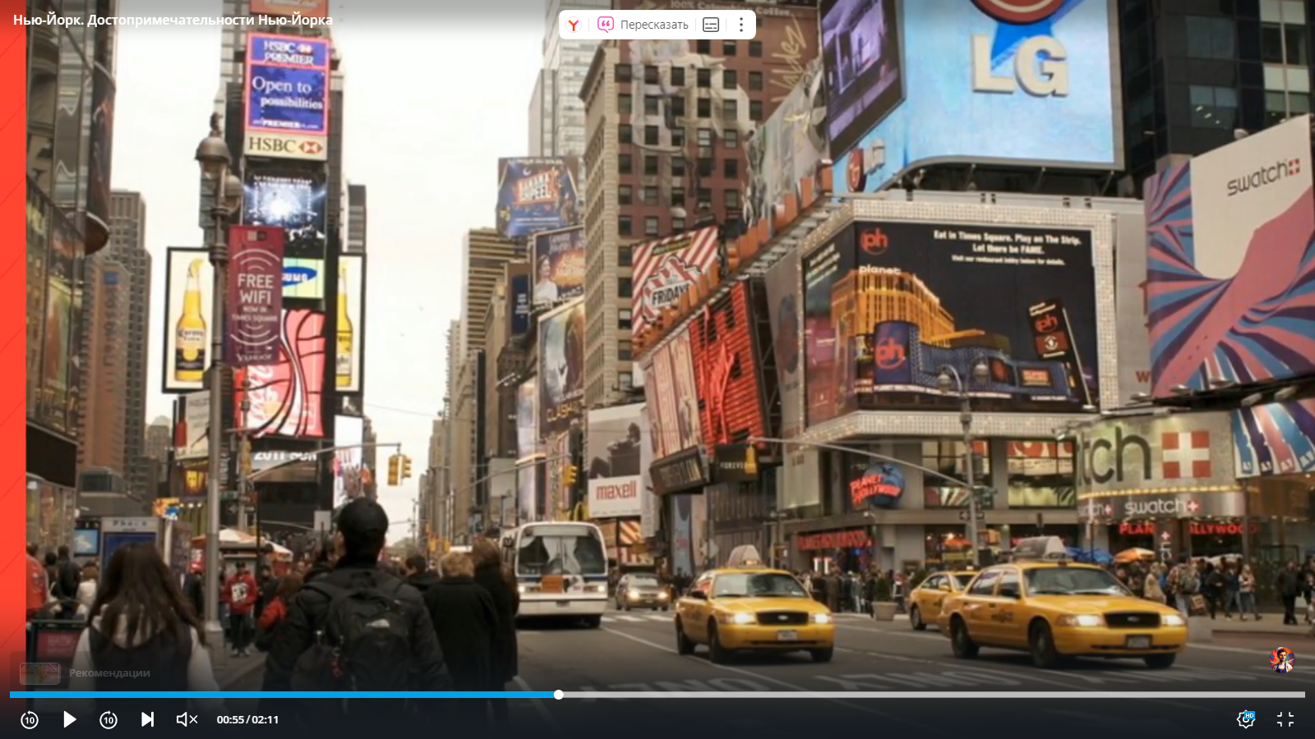
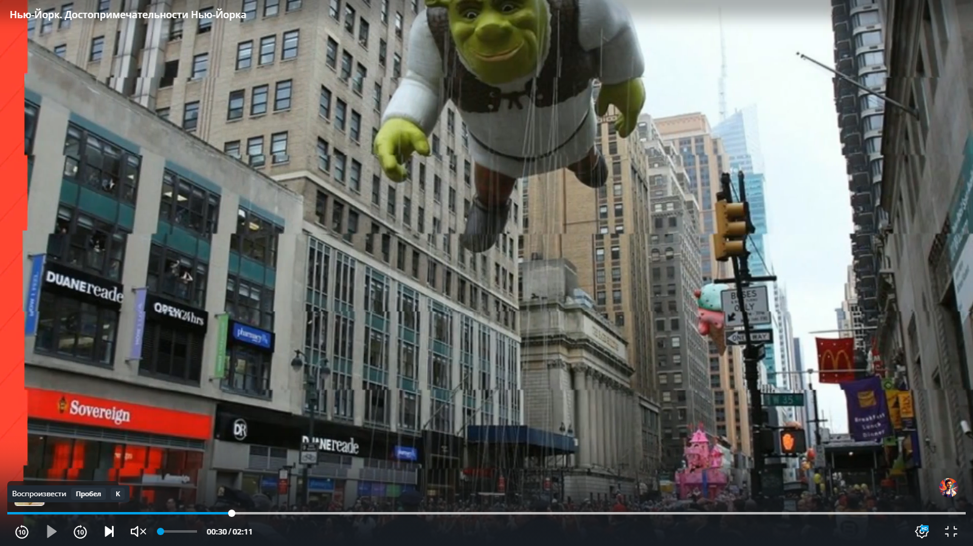
https://rutube.ru/video/9b002c9bfcbd5b78b43e6784f781f20b/

Приложение 2.

Основные слова и выражения по теме «New York»

География и расположение
- City — город ● State — штат
- Location — расположение ● Island — остров
- Boroughs — районы (боро) ● Manhattan — Манхэттен
- Brooklyn — Бруклин ● Queens — Квинс
- The Bronx — Бронкс ● Staten Island — Статен-Айленд

Достопримечательности
- Times Square — Таймс-сквер
- Central Park — Центральный парк
- Empire State Building — Эмпайр-стейт-билдинг
- Statue of Liberty — Статуя Свободы
- Brooklyn Bridge — Бруклинский мост
- Fifth Avenue — Пятая авеню
- Broadway — Бродвей
- Ground Zero — Граунд-Зиро (место Всемирного торгового центра)
- Metropolitan Museum of Art — Метрополитен-музей
- Guggenheim Museum — Музей Гуггенхайма

Повседневная жизнь
- Subway — метро ● Yellow cab — жёлтое такси
- Street food — уличная еда ● Food court — фудкорт
- Shopping mall — торговый центр ● High-rise buildings — высотные здания
- Apartment — квартира ● Downtown — деловой центр
- Uptown — верхний город ● Midtown — средний город

Полезные выражения
- To explore — исследовать ● To sightsee — осматривать достопримечательности
- To take a tour — совершать экскурсию ● To visit — посещать
- To get around — передвигаться ● To take photos — фотографировать
- To enjoy the view — наслаждаться видом ● To book tickets — бронировать билеты
- To stay in a hotel — останавливаться в отеле ● To plan a trip — планировать поездку

Транспорт и навигация
- Subway map — карта метро
- Bus route — автобусный маршрут
- Ferry — паром
- Directions — направления
- Street signs — уличные знаки
- Crosswalk — пешеходный переход
- Traffic lights — светофоры
- One-way street — улица с односторонним движением
- Parking lot — парковка
- Bus stop — автобусная остановка

Приложение 3.

Times Square: The Heart of New York City
Times Square is one of the most famous places in New York City. It is located in the center of Manhattan and never sleeps. Day and night, the square is filled with people, bright lights, and huge advertising screens.
This place is famous for its theaters, shops, and restaurants. Many popular movies were filmed here, such as Spider-Man and King Kong. Every New Year’s Eve, hundreds of thousands of people gather here to celebrate the holiday.
Visiting Times Square is like stepping into a movie. The energy and excitement of the place are unforgettable. It’s a must-see for anyone visiting New York.

The Metropolitan Museum of Art: A Treasure Trove of Art
The Metropolitan Museum of Art, often called «The Met», is one of the largest and most important art museums in the world. It has more than two million works of art from around the globe.
Here you can see ancient Egyptian artifacts, European paintings, Asian art, and modern masterpieces. The museum’s collection includes works by famous artists like Van Gogh, Monet, and Rembrandt.
The Met is not just a museum—it’s a cultural center where visitors can learn about different cultures and art styles. It’s a great place for students to explore history and art.

Central Park: A Green Oasis in the City
Central Park is a huge green space in the middle of Manhattan. It’s a place where city dwellers can escape from the noise and crowds.
The park has beautiful lakes, walking paths, gardens, and even a zoo. In summer, you can rent a boat, have a picnic, or just relax on the grass. In winter, the park’s lakes freeze over, and people skate on them.
Central Park is also famous for its concerts, festivals, and sports events. It’s a perfect place to spend time with family and friends, enjoying nature in the heart of the city.

Приложение 4.
Пример коллажа по теме.
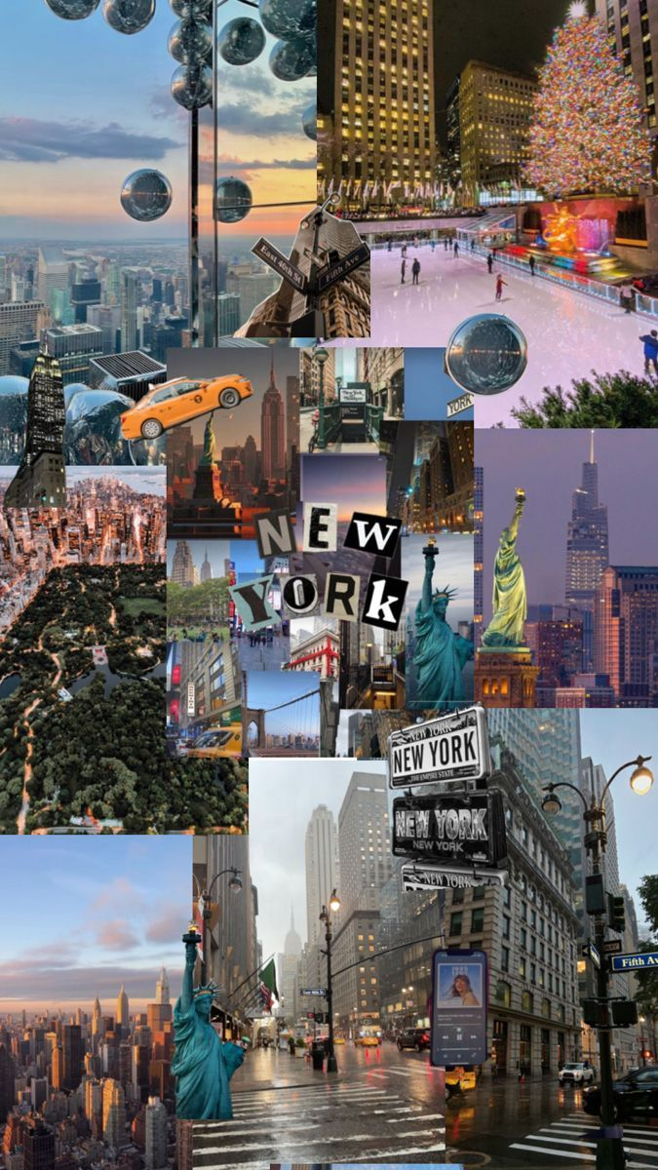
Приложение 5.
